2026г. ОБЩЕРОССИЙСКИЙ ПРОФСОЮЗ ОБРАЗОВАНИЯ
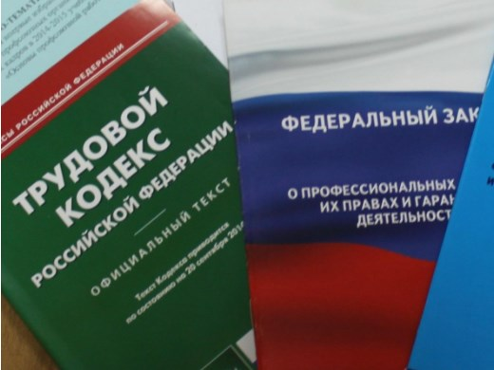Правовая инспекция труда Профсоюза | КАЛУЖСКАЯ ОБЛАСТНАЯ ОРГАНИЗАЦИЯ  ОБЩЕРОССИЙСКОГО ПРОФСОЮЗА ОБРАЗОВАНИЯ  https://www.eseur.ru/kaluga/  Информационный листок №27  Минтруд информирует…

Минтруд высказался о статье 179 ТК РФ при досрочном увольнении по сокращению
Письмо Минтруда России от 9 апреля 2026 г. № 14-6/ООГ-1476
Минтруд ответил на вопрос, нужно ли определять преимущественное право на оставление на работе, если работник, попавший под сокращение, согласен уволиться до истечения срока предупреждения по части третьей статьи 180 ТК РФ. В письме ведомство указало, что при прекращении трудового договора в связи с сокращением штата работодатель должен соблюдать предусмотренные ТК РФ процедуры применительно к каждому работнику, должность которого сокращается, в том числе связанные со статьей 179 ТК РФ.
Таким образом, Минтруд подтвердил, что в рассматриваемой ситуации - работодатель должен учесть преимущественное право оставления на работе, даже если работник дал согласие на досрочное расторжение трудового договора.
Отдельно ведомство напомнило о статусе документа: письма департаментов Минтруда содержат мнение специалистов и не являются официальным разъяснением нормативных актов.
Письмо Минтруда от 18 февраля 2026 г. № 14-6/ООГ-609
Ведомство напомнило, что Трудовой кодекс использует ее в разных ситуациях. В частности, работодатель обязан знакомить работников под роспись с локальными нормативными актами, связанными с их трудовой деятельностью. До подписания трудового договора работника под роспись знакомят с правилами внутреннего трудового распорядка, другими локальными актами и коллективным договором. С приказом о прекращении трудового договора работника тоже знакомят под роспись.
Минтруд также указал, что наряду с выражением "под роспись" в ТК РФ используются и другие близкие формулировки: "подпись", "электронная подпись", "подписание", "подписать". В подтверждение этого ведомство сослалось на ГОСТ Р 7.0.8-2025. Так, в нем указано, что подписание документа - это удостоверение документа собственноручной или электронной подписью должностного или физического лица по установленной форме, а подпись - реквизит документа на бумажном носителе, подтверждающий его подписание.
Из письма следует, что формулировка "под роспись" связана с подтверждением ознакомления подписью.

Калужская областная организация Общероссийского Профсоюза образования

Тел.: 57-64-69, prokaluga40@mail.ru
Калуга, апрель, 2026
https://www.eseur.ru/kaluga/

